Primeiro o PC envia pacote ICMP para o switch, em primeira vez o switch envia um pacote em broadcast para conhecer o caminho, logo após esse mapeamento é enviado automaticamente o pacote para o destinatário e enviado de volta.

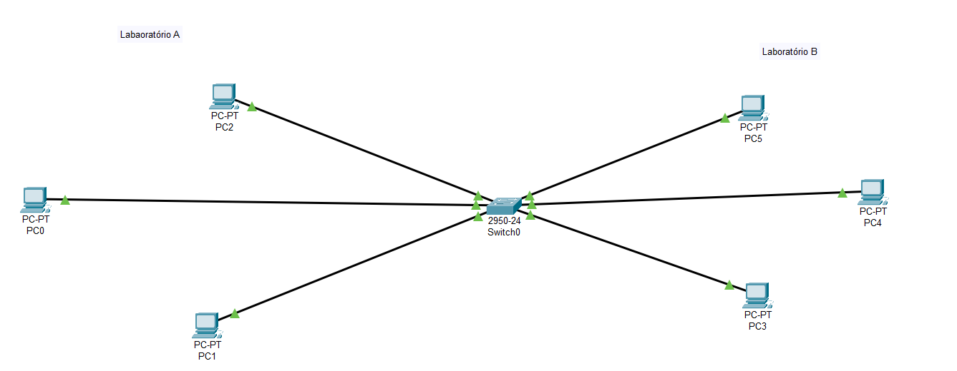

Como uma melhor organização eu utilizaria o seguinte esquema:

